CAIET DE SARCINI
Servicii

- DESCRIERE GENERALĂ. INFORMAŢII
Autoritatea contractantă: Primăria municipiului Chișinău
Obiectul achiziției: Servicii de elaborare a Programului Informatic (software) „Gestiunea și evidența litigiilor” în cadrul Direcției Asistență Juridică a Primăriei Municipiului Chișinău
Codul CPV: 72200000-7

- CERINȚE FAȚĂ DE SERVICII

Nr. d/o | Cod CPV | Denumirea serviciilor/ | Unitatea de măsură/  Cantitatea | Specificarea tehnică deplină solicitată, Standarde de referință | Valoarea estimată, fără TVA, MDL  (se va indica pentru fiecare lot în parte)
Servicii de elaborare a Programului Informatic (software) „Gestiunea și evidența litigiilor” în cadrul Direcției Asistență Juridică a Primăriei Municipiului Chișinău
1.1 | 72200000-7 | Servicii de analiza pentru automatizarea DAJ. | servicii | Conform Caietul de sarcini | 50 000,00 lei
1.2 | 72200000-7 | Servicii de producere a soft-ului | servicii | Conform Caietul de sarcini | 545 000,00 lei
1.3 | 72200000-7 | Servicii de setare și configurare a soft-ului | servicii | Conform Caietul de sarcini | 200 000,00 lei
TOTAL |  |  |  |  | 795 000,00 lei

3. CONDIȚII SPECIALE DE CARE DEPINDE ÎNDEPLINIREA CONTRACTULUI
Conform Caietului de sarcini.

Coordonat:
Valerii BOGDAN ________________
Șef al DAJ a PMC
Vasile BANARU ________________
Șef adjunct al DAJ a PMC
Ion URSU ________________
Specialist principal în cadrul DAJ

SPECIFICAREA TEHNICĂ DEPLINĂ:

    - DISPOZIŢII GENERALE
1.1. Introducere
- Direcția de Asistența Juridica (DAJ) este direcția în cadrul Primăriei municipiului Chișinău, care asigură organizarea activității juridice desfășurate în cadrul autorităților publice municipale (Consiliul municipal Chișinău și Primarul general al municipiului Chișinău), respectarea uniformă a legislației în vederea respectării drepturilor și intereselor patrimoniale legale ale municipiului Chișinău, asigurarea legalității actelor emise de autoritățile publice municipale, examinarea diverselor tipuri de documente oficiale, petiții, elaborarea proiectelor de decizii al Consiliului municipal Chișinău și de dispoziții ale primarului General al municipiului Chișinău conform competenței.
- Unul dintre obiectivele strategice care decurg din misiunea, viziunea și valorile declarate ale DAJ este îmbunătățirea și menținerea activității și comunicării cu alte autorități competente. Pentru atingerea acestui obiectiv strategic, DAJ va asigura implementarea unui set agreat de acțiuni care include întreținerea, suportul și dezvoltarea Sistemului Informațional Automatizat pentru gestionarea Dosarelor și alte proiecte.

1.2. Descrierea generală a obiectului achiziției
- SIA DAJ e un sistemul guvernamental de gestionare a cauzelor judiciare. Este o aplicație software concepută pentru a ajuta Direcția Asistența Juridică să își gestioneze eficient cauzele în instanță. Acest sistem permite întocmirea și gestionarea electronică a cauzelor în instanță, oferind acces rapid și ușor la informații, documente și proceduri judiciare.
- Având în vedere importanța SIA DAJ în realizarea obiectivelor sale strategice, scopul achiziției date este gestionarea completa și arhivarea electronica în mod sigurant și stabil, care oferă căutare robustă, care permite specialiștilor să găsească rapid cazuri și informații aferente. Respectiv, să ridice eficiența activității ale DAJ.

    - CERINŢELE FAŢĂ DE SERVICIILE ACHIZIŢIONATE

2.1. Cerințe generale față de servicii
- Scopul serviciilor ce fac obiectul prezentei achiziții este de a asigura pentru DAJ următoarele obiective și scopuri:
  - Eliminarea birocrației, digitalizarea documentelor judiciare și de lucru și gestionarea acestora.
  - Formarea unei arhive unice protejate de practică judiciară, cauzele judiciare deținute în DAJ.
  - Distribuirea automată a cazurilor active între specialiști, stabilirea drepturilor de acces la acestea.
  - Formarea calendarului evenimentelor DAJ. Pentru atingerea acestor obiective, serviciile urmează să fie prestate de Prestator (Ofertantul selectat) conform cerințelor stabilite în această anexă a caietului de sarcini.
- Serviciile de mentenanță (solicitări de asistență și menținere) presupun corecția oricărui tip de erori/bug constatat/descoperit, și actualizarea versiunilor noi ale modulelor/patch-urilor platformei survenite pe parcursul perioade de executare a contractului.
- Serviciile de dezvoltare și integrare serviciul de furnizare a instrumentelor pentru sistemul informatic automatizat „SIA DAJ” și integrarea acestuia în mediul de lucru al afacerii Beneficiarului.
- Furnizorul asigură executarea serviciilor utilizând funcțional de suport tehnic sau prin următoare metode de conectare:

  - Interactionarea cu Furnizor urilizănd cabinetul personal al Utilizatorului, ce presupune transmiterea automată a solicitărilor de suport.
  - Email-uri al Furnizorului: ______________________________________________________.
  - Numerele de telefon ale Furnizorului: ____________________________________________.
  - Email-uri al Beneficiarului: _____________________________________________________.
  - Numerele de telefon ale Beneficiarului: ____________________________________________.
- Părțile garantează confidențialitatea și securitatea deplină a acestor conturi a mijloacelor de comunicare.
- Ofertantul trebuie să descrie în ofertă activitățile ce vor fi desfășurate de acesta pentru a răspunde acestor cerințe. Ofertantul trebuie să prezinte informație despre modul în care intenționează să presteze serviciile solicitate la nivelul cerut, precum și informație privind capacitățile sale tehnice, organizatorice și de competența, ce confirmă capacitatea sa de a presta serviciile la nivelul cerut.
- DAJ așteaptă ca oferta pentru serviciile solicitate să fie bazată pe cele mai bune practici în domeniul asigurării calității, managementului proiectelor și managementul serviciilor TI (ex. ISO 20000, ITIL).
- Toate solicitările de mentenanță și dezvoltare vor fi gestionate în cadrul unui instrument comod pus la dispoziție de către Prestator, integrat in sistemul ”SIA DAJ”. Procesul dat trebuie să includă posibilitatea de evidență a solicitarilor:
  - metoda de rezolvare
  - timpul de reacție
  - monitorizarea în timp real al statutului de rezolvare
  - calculul automat al duratei de rezolvare
- Ofertantul va descrie în oferta sa metodologia, modul, procedurile de lucru utilizând instrumentul de gestionare a solicitărilor și modelul propus pentru gestiunea serviciilor de mentenanță și dezvoltare, și metodele aplicate pentru estimarea prețurilor pentru Beneficiar.

2.2. Cerințe față de serviciile de mentenanță
- Serviciile de asistență și menținere vor fi prestate de Prestator în scopul menținerii în timp a SIA DAJ la parametri de funcționare optimi și în condițiile de securitate stabilite.
- Conform solicitării Beneficiarului, Prestatorul va asigura asistență, sau după caz, implementarea componentelor și modulelor soft noi, a actualizărilor și patch-urilor aferente SIA DAJ și remedierea oricăror bug-uri depistate în procesul de exploatare a SIA, prin crearea de patch-uri/update-uri în limitele de timp stabilite.
- Prestatorul va oferi asistență Beneficiarului la soluționarea incidentelor aferente SIA, indiferent de cauzele ce au dus la apariția incidentului (ex. erori în aplicație, probleme la nivel de soft de sistem etc.). În acest scop, în funcție de specificului fiecărui caz de incident în parte, Prestatorul poate întreprinde următoarele acțiuni:
  - Recepționarea de la Beneficiar a informației despre incidentul produs și contextul producerii acestuia;
  - Localizarea incidentului și identificarea activităților imediate ce trebuie să fie întreprinse în vederea diminuării impactului incidentului;
  - Identificarea cauzelor incidentului și stabilirea acțiunilor necesar a fi întreprinse în vederea înlăturării incidentului;
  - Ghidarea Beneficiarului în vederea întreprinderii acțiunilor pentru diminuarea impactului incidentului și soluționarea acestuia în limita de timp stabilită;
  - Prezentarea informației detaliate către Beneficiar privind cauzele incidentului, raționamentul acțiunilor întreprinse și acțiunile planificate pentru a preveni repetarea incidentelor similare;
  - Examinarea necesitații de înregistrare a unei noi probleme aferente SIA. În cazul înregistrării problemei, Prestatorul o va gestiona conform cerințelor aferente serviciilor de suport pentru soluționarea problemelor.
- Totodată, la necesitate Prestatorul va presta și servicii de asistență pentru soluționarea problemelor înregistrate în SIA DAJ. În acest scop, în funcție de specificului fiecărui caz în parte, Prestatorul poate întreprinde următoarele acțiuni:
  - După solicitarea Beneficiarului, recepționarea și colectarea informației aferente problemei, simptome, efecte, condiții specifice;
  - Analiza și localizarea problemei la nivelul componentelor SIA. Identificarea interdependențelor ce contribuie la manifestarea problemei sau sunt afectate de problemă;
  - Identificarea soluțiilor temporare pentru a diminua efectele problemei și ghidarea Beneficiarului în vederea aplicării acestora;
  - Identificarea soluțiilor aferente problemei. Comunicarea regulată cu Beneficiarul privind progresele făcute în vederea identificării soluțiilor;
  - În cazul în care soluțiile țin de configurări la nivelul componentelor SIA, ghidarea Beneficiarului în vederea implementării acestora;
  - În cazul în care soluțiile presupun careva modificări, acestea vor fi dezvoltate de Prestator și implementate în cadrul serviciilor de mentenanță în limita de timp stabilită.
- Ofertantul va descrie în oferta sa modelul propus pentru gestiunea solicitărilor de mentenanță și metodele aplicate pentru estimarea prețurilor pentru Beneficiar. Informația inclusă în ofertă trebuie să fie suficientă pentru a aprecia că relația dintre Beneficiar și Prestator în procesul de prestare a serviciilor de mentenanță va fi una transparentă și corectă. În acest scop, Ofertantul, pe baza scenariilor descrise la cap. IV, pct. 1 și 2, va include un calcul bazat pe metodologia propusă care va arăta modul de estimare a efortului pentru fiecare model de sarcină.

2.3. Cerințe față de serviciile prestate în baza solicitărilor de schimbare și elaborare de funcțional nou.
- Serviciile de dezvoltare vor fi considerate serviciile în baza solicitărilor de schimbare și solicitărilor de elaborare elemente suplimentare de vizual și funcționalitatea, care efectuează de furnizor numai cu plata suplimentara la necesitățile de comunicare ale DAJ.
- Solicitarea complexă presupune un acord adițional care include:
  - Denumirea de component.
  - Prețul de schimbarea;
  - Termeni de executarea;
  - Data de solicitarea;
  - Scopul modificării componentei;
  - Motivul schimbării componentelor.
  - Alte informații utile.
- O solicitare de către DAJ se va considera ca fiind de dezvoltare doar în cazul în care funcționalitatea solicitată nu este furnizată de SIA, sau este furnizată diferit decât solicită Beneficiarul, conform documentelor de Servicii Analiza Tehnica. În ultima categorie nu intră solicitările aferente corectării funcționalităților ce prezintă o problema de funcționare a SIA.
- Lucrările în baza solicitărilor de schimbare trebuie să fie efectuate având la bază abordarea și tehnicile numite Business Process Modeling Notation (BPMN) pentru a asigura o funcționalitatea adecvat adaptată;
- Lucrările pe SIA trebuie să fie efectuate având la bază cele mai noi și concomitent cele mai acceptate tehnologii în domeniul sisteme de automatizarea proceselor, în special fiind vorba despre utilizarea Oracle, SQL, javascript;
- Sarcinile trebuie să se îndeplinească cu respectarea tuturor cerințelor necesare pentru a asigura o integrare adecvată cu procese existente în Direcția Asistența Juridică.
- Ofertantul va descrie în oferta sa modelul propus pentru gestiunea solicitărilor de dezvoltare și metodele aplicate pentru estimarea prețurilor pentru Beneficiar. Informația inclusă în ofertă trebuie să fie suficientă pentru a aprecia că relația dintre Beneficiar și Prestator în procesul de prestare a serviciilor de dezvoltare va fi una transparentă și corectă. În acest scop, Ofertantul, pe baza scenariilor descrise la cap. IV, pct. 3 și 4, va include un calcul bazat pe metodologia propusă care va arăta modul de estimare a efortului pentru fiecare model de sarcină.

2.4. Cerințe față de nivelul serviciilor (Service level)
- Nivelul serviciilor stabilește cerințele privind parametrii la care trebuie să fie prestate serviciile de către Prestator.
- Nivelul serviciilor de mentenanță oferite de Participantul selectat va corespunde următoarelor cerințe:
  - Update-turi critice de securitate vor fi testate și instalate în termen de maximum 2 zile lucrătoare de la publicarea oficială a acestora, dacă nu va fi convenit altfel de către ambele părți;
  - Update-turi pentru înlăturarea erorilor depistate în funcționalitate vor fi gestionate conform termenilor prevăzuți în procedura de plasare a solicitărilor de asistență.
- Solicitările Beneficiarului pentru servicii de mentenanță sunt clasificate din punct de vedere al importanței acestora pentru DAJ. Importanța pentru DAJ este apreciată în funcție de impactul (produs sau probabil) al evenimentului ce a generat necesitatea plasării solicitării asupra parametrilor de calitate pentru funcționarea SIA. Din acest punct de vedere, solicitările Beneficiarului vor fi clasificate pe următoarea scară:
Tabel 1:
Nivel | Denumirea | Timpul de soluționare | Descriere
Prioritatea 1 | (Blocker) | 2 ore din momentul primirii solicitări. | Pierderea completă a accesului la sistem, ceea ce duce la incapacitatea de a utiliza “SIA DAJ” sau o eroare de blocare care pune aplicația într-o stare nefuncțională, în urma căreia lucrările ulterioare devin imposibile.
Prioritatea 2 | (Critical) | 4 ore din momentul primirii solicitări. | O eroare critică, o logică cheie de afaceri care nu funcționează corect, o problemă care face ca o parte a sistemului să fie inoperabilă, atunci când nu există nicio modalitate de a rezolva problema folosind alte metode.
Prioritatea 3 | (Major) | 8 ore din momentul primirii solicitări. | Eroare semnificativă, o parte a logicii principale de afaceri nu funcționează corect. Eroarea nu este critică sau există posibilitatea de a lucra folosind alte metode de lucru.
Prioritatea 4 | (Minor) | 24 ore din momentul primirii solicitări. | Un bug minor care nu încalcă logica de afaceri a aplicației, o problemă de interfață cu utilizatorul.
Prioritatea 5 | (Trivial) | 72 ore din momentul primirii solicitări. | O eroare banala care nu privește logica de business a aplicației, o problema greu de apelat, greu de sesizat in interfața cu utilizatorul, o problema a bibliotecilor sau serviciilor terțe, o problema care nu are nici un impact asupra ansamblului calitatea produsului.
- La plasarea unei solicitări pentru servicii de mentenanță, Beneficiarul stabilește clasificarea pentru solicitare. Beneficiarul va atașa scurtă informație pentru a explica clasificarea efectuată. Beneficiarul va putea reclasifica solicitările plasate, în funcție de modificările în contextul aferent solicitărilor.
- Prestatorul va presta servicii de asistență în zilele lucrătoare conform legislației din Republica Moldova, în intervalul de timp 08:00 – 20:00.
- Parametrii ce caracterizează nivelul serviciilor de asistență sunt următorii:
  - Timp de Răspuns (TR) – este timpul în care Prestatorul va reacționa la o solicitare de asistență/suport, va diagnostica situația și va stabili acțiunile necesar a fi întreprinse pentru soluționare.
  - Timp de Soluționare (TS) – este timpul obiectiv în care se așteaptă ca Prestatorul va întreprinde acțiunile în zona sa de responsabilitate pentru a soluționa complet solicitarea Beneficiarului.

2.5. Finalizarea relațiilor contractuale
- La etapa de finalizare a relațiilor contractuale după expirarea valabilității contractului adjudecat prin prezenta procedură, Prestatorul trebuie să asigure cel puțin:
  - Toate codurile de acces, accesul total de utilizarea SIA DAJ, bazele de date Oracle, în baza cărora se funcționează SIA DAJ.
  - Toata documentația aferentă SIA este actualizată și transmisă către Beneficiar;
  - Toate înregistrările aferente solicitărilor Beneficiarului efectuate pe partea Prestatorului (pentru incidente, probleme, consultanță, modificări, schimbări, etc.) sunt exportate în format comun și transmise către Beneficiar.
- Ofertantul va include în oferta sa informație cu privire la abordarea propusă pentru încetarea relațiilor contractuale conform acestui capitol, ținând cont de cerințele și necesitățile Beneficiarului.
III. INFORMAȚIE DE SUPORT CU PRIVIRE LA SERVICIILE ACHIZIȚIONATE
3.1. Informație cu privire la blocurile funcționale ale SIA DAJ.
1. Blocurile funcționale prin care se vizualizează la moment informația pe SIA sunt următoarele:
- Modulul Dashboard principal;
- Modulul Proiecte;
- Modulul Dosare;
- Modulul Calendar personal;
- Modulul Documente interne;
- Modulul Specialiști;
- Modulul Arhiva;
- Modulul Raportare;
- Modulul Cabinet personal;
- Modulul Setări;
- Modulul Suport tehnic;
- Modulul Securitate.
3.2. Configurația generală a infrastructurii SIA DAJ.
- Ca informație de suport, în continuare este prezentată configurația generală a infrastructurii softului SIA:
- Infrastructura:
  - Mediul tehnologic de producție:
    - Front-end: Pentru frontend-ul aplicației date s-a utilizat limbajul de programare JavaScript,
    - framework-ul AngularJS.
    - Back-end: Pentru dezvoltarea backend-ului aplicației este utilizat limbajul de programare Java, framework-ul Dropwizard,
    - pentru dezvoltarea bazei de date a aplicației s-a utilizat limbajul PL/SQL, cu ajutorul Oracle Express Edition.
    - Pentru crearea și generarea rapoartelor - StimulSoft Reports.

IV. MODELE TIPIZATE DE SARCINI AFERENTE SERVICIILOR DE MENTENANȚĂ ȘI DEZVOLTARE
- Model de sarcină de menținere
Denumirea sarcinii: Actualizare parole din motivul securității.
Descrierea sarcinii: Să trimite la toate utilizatori notificare ca trebuie de schimba parole în cadrul sistem SIA DAJ.
-
- Model de sarcină de asistență
Denumirea sarcinii: Modul Evenimente nu afișează toate task-uri și ședințe existente.
Descrierea sarcinii: În modulul de calendar nu se afișează evenimente care are legătura cu ședințe după luna martie. Prin urmare utilizatori de tip Specialiști nu are acces la informația despre evenimente create care are loc după luna martie.
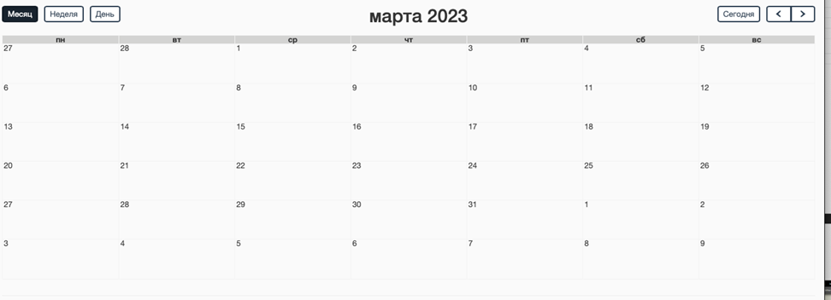
- Model de sarcină de schimbare
Sarcină de schimbare
Gradul de urgență: normală.
Denumire sarcină: Proiectare soluție de optimizare și extindere a posibilității folosirii de Modulul “Dosarele” pentru a adaugă task-uri nu numai pentru Specialiști de DAJ, dar și pentru Secretarii.
Stabilirea sarcinii:
- A se proiecta soluție prin care mai multe utilizatori cu drepturi Secretarii vă lucra cu un Dosar în grupuri.
- Trebuie să devină posibilitatea de supravegherea și control de acțiuni Secretarii, documente adăugate la un dosar.

Soluția proiectată:
- În modulul de proiecte, ar trebui să adăugați funcționalitate extinsă pentru „adăugați un utilizator nou”.
- Noua versiune va afișa nu numai specialiști, ci și secretare care nu au mai mult de 1 proiect activ în derulare.
- Secretariatele disponibile vor fi afișate într-o listă și vor putea fi selectate pentru lucrări ulterioare.
- După adăugarea unui secretar la proiect, va fi disponibilă opțiunea „adăugați control”, la apăsare, fiecare acțiune a secretarului va fi afișată în fișa de dosar, iar fiecare adăugare a unui nou document va intra în Dosar abia după aprobarea lui de liderul grupului.

- Model de sarcină de elaborare de design:

Sarcină de design
Gradul de urgență: normală.

Denumire sarcină: A se desena o macheta noii soluții de reprezentare a Calendarului de evenimente DAJ

Stabilirea sarcinii:
Actualmente, Calendarul prezent se arată toate evenimente, dar utilizatori are nevoie de contrast vizual la diferite tipuri de evenimente.

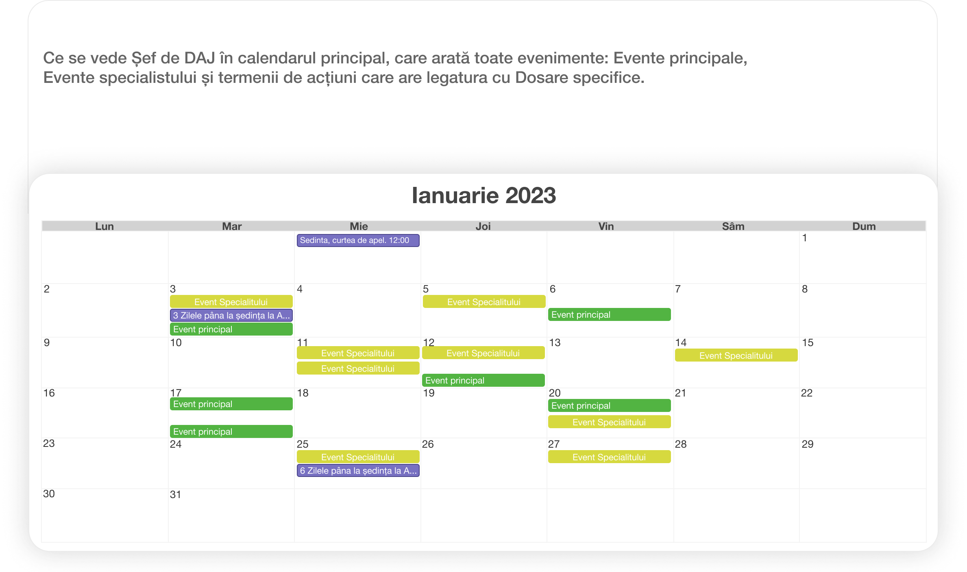
În rezultatul reconstrucției, utilizatorul trebuie să vadă evenimente principale, evenimente care are legătura cu lucruri personale și evenimente de ședințe.

